Министерство науки и высшего образования Российской Федерации

Новосибирский Государственный технический университет

Кафедра автоматизированных систем управления



ОТЧЁТ

по лабораторной работе №4

по дисциплине «Защита информации»

«Варианты и приёмы защиты программного обеспечения от копирования»

Выполнили: Проверил:

Студенты гр. «АВТ-812», «АВТФ» к.т.н., доцент

Березин Дмитрий Качальский В.Г.

Бородина Алина

Глинин Евгений

«___» ______ 20__г. «___» ______ 20__ г.

_________________ _________________

(подпись) (подпись)

г. Новосибирск

2021 г.

Содержание

1 Цель работы 3

2 Постановка задачи 3

4 Преобразования исходного текста в криптограмму и обратно 5

5 Примеры шифрования-дешифрования текста 6

6 Выводы 8

7 Листинг 9

# 1 Цель работы

Необходимо, чтобы контролирующая часть защищаемой программы (КЧЗП) "запомнила" свой компьютер и потом при запуске сравнивала имеющиеся характеристики с характеристиками "родного" компьютера. В случае их расхождения можно считать, что программа незаконно скопирована, и прервать ее выполнение. Для этого надо найти какие-то параметры, которые бы индивидуально характеризовали каждую вычислительную систему. На самом деле это весьма нетривиальная задача, поскольку открытая архитектура построения компьютеров подразумевает их обезличенность.

# 2 Постановка задачи

* "Заразить" xx..x.exe файл лабораторной работы №3 так, чтобы он работал только на «своей» машине. Необходимо "повредить" таблицу настройки адресов и части программы для невозможности "выкусить" приписанную часть. Программа должна устойчиво работать на "своей" машине и не работать на соседней. Для защиты использовать N сетевой карты (MAC адрес).
* Задача состоит в том, чтобы ввести в исполняемую программу дополнительный модуль, который ограничивает использование Вашего продукта и требует дополнительной информации, позволяющей «допустить к использованию» программы или пакета программ. Реализовать запрос регистрационного кода ('regcode');

**3 Теоретическая часть работы**

Необходимо, чтобы контролирующая часть защищаемой программы (КЧЗП) "запомнила" свой компьютер и потом при запуске сравнивала имеющиеся характеристики с характеристиками "родного" компьютера. В случае их расхождения можно считать, что программа незаконно скопирована, и прервать ее выполнение. Для этого надо найти какие-то параметры, которые бы индивидуально характеризовали каждую вычислительную систему. На самом деле это весьма нетривиальная задача, поскольку открытая архитектура построения компьютеров подразумевает их обезличенность.

Рассмотрим, что все же можно предложить для КЧЗП в качестве характеристик, которые могли бы проверяться при работе защищаемой программы:

1. Физические дефекты винчестера;
2. Дата создания BIOS;
3. Версия используемой OS;
4. Серийный номер диска;
5. Тип компьютера;
6. Конфигурация системы и типы составляющих ее устройств;
7. Получение инженерной информации жесткого диска.

**Часть 1:**

MAC-адрес— уникальный идентификатор, присваиваемый каждой единице активного оборудования или некоторым их интерфейсам в компьютерных сетях Ethernet.

При проектировании стандарта Ethernet было предусмотрено, что каждая сетевая карта (равно как и встроенный сетевой интерфейс) должна иметь уникальный шестибайтный номер (MAC-адрес), «прошитый» в ней при изготовлении. Этот номер используется для идентификации отправителя и получателя фрейма; и предполагается, что при появлении в сети нового компьютера (или другого устройства, способного работать в сети) сетевому администратору не придётся настраивать этому компьютеру MAC-адрес вручную.

Уникальность MAC-адресов достигается тем, что каждый производитель получает в координирующем комитете IEEE Registration Authority диапазон из 16 777 216 адресов и, по мере исчерпания выделенных адресов, может запросить новый диапазон.

При использовании MAC-адресов для защиты данных, для проводных и беспроводных сетей, можно организовать атаку "отказ в обслуживании". Для беспроводного устройства, к тому же, с некоторой вероятностью можно зафиксировать момент появления в месте, где установлен сенсор. Подменой адреса можно попробовать "представиться" вашим устройством, что может сработать, только если не применяется дополнительных средств защиты (авторизация и/или шифрование).

**Часть 2:**

Средства и методы защиты программных продуктов

Реализация внесения ошибок в обработку данных может быть на техническом уровне реализована двумя способами:

1) Технические средства защиты авторских прав построены таким образом, что при срабатывании защиты отключается часть функций программы по обработке данных, что приводит к тому, что программа начинает выдавать неверные результаты. Срабатывание защиты в этом случае происходит при соблюдении ряда логических условий, соответствующих незаконному использованию программы, например, при отсутствии или при вводе поддельного регистрационного кода.

2) Технические средства защиты авторских прав построены таким образом, что ошибки уже заранее заложены в процесс обработки данных, а система защиты обеспечивает исправление этих ошибок и нормальную работу программы для ЭВМ. А когда нарушитель авторских прав «взламывает» программу, отключая технические средства защиты авторских прав, он, тем самым отключает и исправление ошибок, заранее заложенных в процесс обработки данных, вызывая некорректную работу программы для ЭВМ. Этот способ сложнее в реализации для разработчика программы, но он более устойчив ко «взлому».

Технические средства защиты авторских прав, могут, в частности, реализовывать следующие основанные на законе действия:

1) Ограничение времени использования продукта ('trial/evaluation'): указанное законное действие ограничивает воспроизведение произведения в памяти ЭВМ тем сроком, который установил правообладатель для конечного пользователя;

2) Запрос регистрационного кода ('regcode'): указанное законное действие предотвращает несанкционированное правообладателем воспроизведение произведения в памяти ЭВМ;

3) Регулярные напоминания о необходимости регистрации ('nag screens'): указанное законное действие ограничивает воспроизведение произведения в ЭВМ, распространяемого в виде демонстрационного продукта;

4) Ограничение функциональности продукта ('demo'): указанное законное действие ограничивает или предотвращает несанкционированное правообладателем воспроизведение произведения в памяти ЭВМ, распространяемого в виде демонстрационного продукта.

5) Внесение ошибок в процесс обработки данных (‘crippled’): указанное законное действие ограничивает или предотвращает несанкционированное правообладателем воспроизведение произведения в памяти ЭВМ.

В нашем случае будет использоваться средство под номером 2.

# 4 Алгоритм программы

Для ясности обозначим, что есть защищаемая программа (ЗП) – любая сторонняя программа, ограничить доступ к которой и было нашей целью.

Контролирующая часть защищаемой программы (КЧЗП) – модуль, добавляемый к ЗП с целью пресечения незаконного использования и копирования.

Управляющая программа (УП) – программа, добавляющая КЗЧП модуль к защищаемой программе.

Защита программы происходит с помощью её перекомпиляции. При запуске УП и выборе исполняемого файла, УП считывает последовательность байтов, соответствующую ЗП. После эта последовательность байтов особым образом объединяется с исходным кодом КЗЧП, который располагается в ресурсах проекта xml файлами. В зависимости от выбранного метода защиты ЗП, в этот код передаются различные данные: либо установленный на продукт регистрационный код, либо MAC адрес. Далее это все повторно компилируется с помощью библиотеки C#. Получившийся исполняемый файл сохраняется с названием protected_НазваниеФайла.exe. В случае возникновения ошибок, пользователю выводятся предупреждения.

# 5 Программная реализация с примерами

Разработанная программа позволяет произвести защиту программы двумя способами на выбор:

1. Использование регистрационного кода;
2. МАС адрес.

Примеры работы программы

1. **Защита регистрационным кодом:**

Для защиты регистрационным кодом необходимо ввести его в поле «Пароль» (рисунок 1) и затем нажать на кнопку «Применить пароль». После необходимо выбрать (рисунок 2) файл, который будет защищён регистрационным кодом.

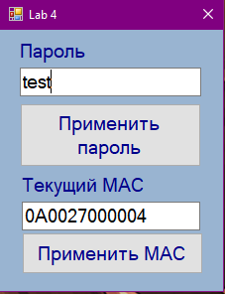

Рисунок 1 – ввод кода

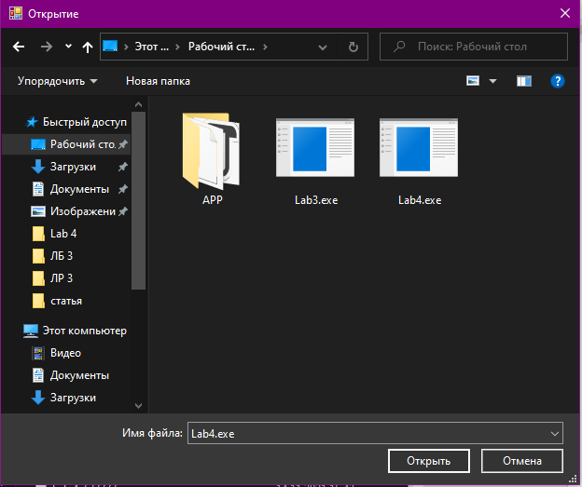

Рисунок 2 – выбор файла

В результате появится файл с названием protected_названиеФайла.exe, и он будет требовать при запуске пароль (рисунок 3). Если ввести неверный код, то программа выдаёт следующее окно (рисунок 4). При верном коде программа запускается (рисунок 5).

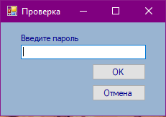

Рисунок 3 – запуск защищённого файла

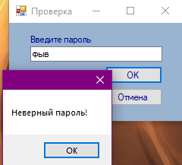

Рисунок 4 – Неверный пароль

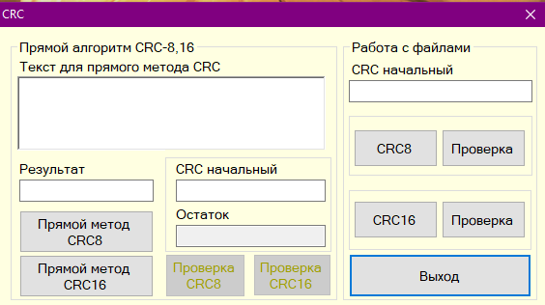

Рисунок 5 – Рабочая программа из лабораторной работы 3 после ввода верного пароля

1. **Защита MAC адресом:**

Для защиты MAC адресом необходимо нажать на кнопку «Применить MAC» (рисунок 1). После необходимо выбрать (рисунок 2) файл, который будет защищён MAC адресом.

В результате появится файл с названием protected_названиеФайла.exe, и он будет работать только на компьютере, на котором был создан (рисунок 6). Если запустить программу на другом компьютере, то программа выдаёт следующее окно (рисунок 7).

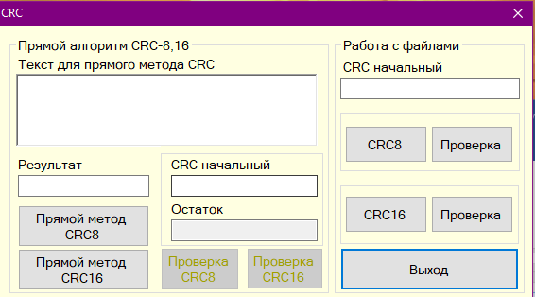

Рисунок 6 – запуск программы на исходном компьютере

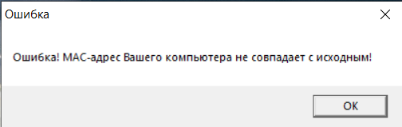

Рисунок 7 – запуск программы на другом компьютере

# 6 Выводы

В ходе лабораторной работы были получены навыки и базовые знания защиты собственной интеллектуальной собственности (ПО), а также создана программа, которая работает на определённой машине и не работает на другой.

# 7 Листинг

Form1.Designer.cs

namespace WindowsFormsApp1

{

partial class Form1

{

/// <summary>

/// Обязательная переменная конструктора.

/// </summary>

private System.ComponentModel.IContainer components = null;

/// <summary>

/// Освободить все используемые ресурсы.

/// </summary>

/// <param name="disposing">истинно, если управляемый ресурс должен быть удален; иначе ложно.</param>

protected override void Dispose(bool disposing)

{

if (disposing && (components != null))

{

components.Dispose();

}

base.Dispose(disposing);

}

#region Код, автоматически созданный конструктором форм Windows

/// <summary>

/// Требуемый метод для поддержки конструктора — не изменяйте

/// содержимое этого метода с помощью редактора кода.

/// </summary>

private void InitializeComponent()

{

this.label1 = new System.Windows.Forms.Label();

this.passBox = new System.Windows.Forms.TextBox();

this.macBox = new System.Windows.Forms.TextBox();

this.button1 = new System.Windows.Forms.Button();

this.button2 = new System.Windows.Forms.Button();

this.label2 = new System.Windows.Forms.Label();

this.SuspendLayout();

//

// label1

//

this.label1.AutoSize = true;

this.label1.Location = new System.Drawing.Point(16, 9);

this.label1.Margin = new System.Windows.Forms.Padding(6, 0, 6, 0);

this.label1.Name = "label1";

this.label1.Size = new System.Drawing.Size(76, 24);

this.label1.TabIndex = 0;

this.label1.Text = "Пароль";

//

// passBox

//

this.passBox.Location = new System.Drawing.Point(20, 38);

this.passBox.Margin = new System.Windows.Forms.Padding(6);

this.passBox.Name = "passBox";

this.passBox.Size = new System.Drawing.Size(183, 29);

this.passBox.TabIndex = 1;

//

// macBox

//

this.macBox.Location = new System.Drawing.Point(22, 173);

this.macBox.Margin = new System.Windows.Forms.Padding(6);

this.macBox.Name = "macBox";

this.macBox.Size = new System.Drawing.Size(180, 29);

this.macBox.TabIndex = 2;

//

// button1

//

this.button1.Location = new System.Drawing.Point(20, 74);

this.button1.Margin = new System.Windows.Forms.Padding(6);

this.button1.Name = "button1";

this.button1.Size = new System.Drawing.Size(183, 64);

this.button1.TabIndex = 3;

this.button1.Text = "Применить пароль";

this.button1.UseVisualStyleBackColor = true;

this.button1.Click += new System.EventHandler(this.button1_Click_1);

//

// button2

//

this.button2.Location = new System.Drawing.Point(22, 204);

this.button2.Margin = new System.Windows.Forms.Padding(6);

this.button2.Name = "button2";

this.button2.Size = new System.Drawing.Size(183, 42);

this.button2.TabIndex = 4;

this.button2.Text = "Применить MAC";

this.button2.UseVisualStyleBackColor = true;

this.button2.Click += new System.EventHandler(this.button2_Click);

//

// label2

//

this.label2.AutoSize = true;

this.label2.Location = new System.Drawing.Point(18, 144);

this.label2.Margin = new System.Windows.Forms.Padding(6, 0, 6, 0);

this.label2.Name = "label2";

this.label2.Size = new System.Drawing.Size(133, 24);

this.label2.TabIndex = 5;

this.label2.Text = "Текущий MAC";

//

// Form1

//

this.AutoScaleDimensions = new System.Drawing.SizeF(11F, 24F);

this.AutoScaleMode = System.Windows.Forms.AutoScaleMode.Font;

this.BackColor = System.Drawing.SystemColors.ActiveCaption;

this.ClientSize = new System.Drawing.Size(225, 263);

this.Controls.Add(this.label2);

this.Controls.Add(this.button2);

this.Controls.Add(this.button1);

this.Controls.Add(this.macBox);

this.Controls.Add(this.passBox);

this.Controls.Add(this.label1);

this.Font = new System.Drawing.Font("Microsoft Sans Serif", 14.25F, System.Drawing.FontStyle.Regular, System.Drawing.GraphicsUnit.Point, ((byte)(204)));

this.ForeColor = System.Drawing.Color.DarkBlue;

this.FormBorderStyle = System.Windows.Forms.FormBorderStyle.FixedSingle;

this.Margin = new System.Windows.Forms.Padding(6);

this.MaximizeBox = false;

this.MinimizeBox = false;

this.Name = "Form1";

this.Text = "Lab 4";

this.ResumeLayout(false);

this.PerformLayout();

}

#endregion

private System.Windows.Forms.Label label1;

private System.Windows.Forms.TextBox passBox;

private System.Windows.Forms.TextBox macBox;

private System.Windows.Forms.Button button1;

private System.Windows.Forms.Button button2;

private System.Windows.Forms.Label label2;

}

}

Form1.cs

using System;

using System.CodeDom.Compiler;

using System.Collections.Generic;

using System.IO;

using System.Net.NetworkInformation;

using System.Windows.Forms;

using Microsoft.CSharp;

using WindowsFormsApp1.Properties;

namespace WindowsFormsApp1

{

public partial class Form1 : Form

{

public List<string> data = Program.dataXML();

public string pass1;

public string pass2;

public string pass3;

public string mac1;

public string mac2;

public string mac3;

public Form1()

{

InitializeComponent();

macBox.Text = GetMacAddress();

}

private void ProtectExe(string part1, string part2, string part3, string choice)

{

OpenFileDialog ofd = new OpenFileDialog();

if (ofd.ShowDialog() == System.Windows.Forms.DialogResult.OK)

{

SaveFileDialog sfd = new SaveFileDialog();

sfd.DefaultExt = "*.exe";

sfd.Filter = "Исполняемый файл (*.exe)|";

sfd.FileName = "protected_" + ofd.SafeFileName;

if (sfd.ShowDialog() == System.Windows.Forms.DialogResult.OK)

{

byte[] b = File.ReadAllBytes(ofd.FileName);

string hex = BitConverter.ToString(b);

hex = hex.Replace("-", "");

string source = part1 + choice + part2 + hex + part3;

Dictionary<string, string> providerOptions = new Dictionary<string, string> { { "CompilerVersion", "v4.0" } };

CSharpCodeProvider provider = new CSharpCodeProvider(providerOptions);

CompilerParameters compilerParams = new CompilerParameters { OutputAssembly = sfd.FileName, GenerateExecutable = true, CompilerOptions = "/target:winexe" };

compilerParams.ReferencedAssemblies.Add("System.Core.Dll");

compilerParams.ReferencedAssemblies.Add("System.Data.Dll");

compilerParams.ReferencedAssemblies.Add("System.Runtime.dll");

compilerParams.ReferencedAssemblies.Add("System.Dll");

compilerParams.ReferencedAssemblies.Add("System.Windows.Forms.Dll");

compilerParams.ReferencedAssemblies.Add("System.Xml.Dll");

compilerParams.ReferencedAssemblies.Add("System.Drawing.Dll");

// Компиляция

CompilerResults results = provider.CompileAssemblyFromSource(compilerParams, source);

MessageBox.Show("Ошибок при сборке: " + results.Errors.Count.ToString());

foreach (CompilerError err in results.Errors)

{

MessageBox.Show(err.ErrorText + " " + err.Line + " " + err.Column);

}

}

}

}

private string GetMacAddress()

{

string macAddresses = "";

foreach (NetworkInterface nic in NetworkInterface.GetAllNetworkInterfaces())

{

if (nic.OperationalStatus == OperationalStatus.Up)

{

macAddresses += nic.GetPhysicalAddress().ToString();

break;

}

}

return macAddresses;

}

private void button2_Click(object sender, EventArgs e)

{

mac1 = data[0];

mac2 = data[1];

mac3 = data[2];

if (macBox.Text.Trim() != "")

{

ProtectExe(mac1, mac2, mac3, macBox.Text);

}

}

private void button1_Click_1(object sender, EventArgs e)

{

pass1 = data[3];

pass2 = data[4];

pass3 = data[5];

if (passBox.Text.Trim() != "")

{

ProtectExe(pass1, pass2, pass3, passBox.Text);

}

}

}

}

Program.cs

using System;

using System.Collections.Generic;

using System.Linq;

using System.Threading.Tasks;

using System.Windows.Forms;

using System.Xml.Linq;

using System.Reflection;

using System.Resources;

namespace WindowsFormsApp1

{

static class Program

{

/// <summary>

/// Главная точка входа для приложения.

/// </summary>

static public List<string> dataXML()

{

XDocument xml = XDocument.Load("Resources/CH.xml");

List<string> data = new List<string>();

foreach (XElement code in xml.Element("parents").Elements("data"))

{

XAttribute nameAttribute = code.Attribute("name");

XElement companyElement = code.Element("value");

if (nameAttribute != null && companyElement != null)

data.Add(companyElement.Value);

}

return data;

}

[STAThread]

static void Main()

{

Application.EnableVisualStyles();

Application.SetCompatibleTextRenderingDefault(false);

Application.Run(new Form1());

}

}

}

CH.xml

<parents>

<data name="mac1" xml:space="preserve">

<value>using System;

using System.Net.NetworkInformation;

using System.Windows.Forms;

using System.Reflection;

using System.Threading;

namespace lab4mac

{

class Program

{

static string GetMacAddress()

{

string macAddresses = "";

foreach (NetworkInterface nic in NetworkInterface.GetAllNetworkInterfaces())

{

if (nic.OperationalStatus == OperationalStatus.Up)

{

macAddresses += nic.GetPhysicalAddress().ToString();

break;

}

}

return macAddresses;

}

static void Activate(byte[] programm)

{

try

{

Assembly exeAssembly = Assembly.Load(programm);

exeAssembly.EntryPoint.Invoke(null, null);

}

catch (Exception ex) { MessageBox.Show("Невозможно запустить программу! Скорее всего она имеет внешние зависимости, необходимые для работы." + ex.Message); }

}

static void Main(string[] args)

{

if (GetMacAddress().Equals("</value>

</data>

<data name="mac2" xml:space="preserve">

<value>"))

{

string hex = "</value>

</data>

<data name="mac3" xml:space="preserve">

<value>";

int NumberChars = hex.Length;

byte[] bytes = new byte[NumberChars / 2];

for (int i = 0; i &lt; NumberChars; i += 2)

bytes[i / 2] = Convert.ToByte(hex.Substring(i, 2), 16);

System.Threading.Thread thread =

new System.Threading.Thread(delegate() { Activate(bytes); });

thread.Start();

thread.Join();

}

else

{

MessageBox.Show("Ошибка! МАС-адрес Вашего компьютера не совпадает с исходным!", "Ошибка");

}

}

}

}</value>

</data>

<data name="pass1" xml:space="preserve">

<value>using System;

using System.Collections.Generic;

using System.Linq;

using System.Windows.Forms;

using System.Reflection;

using System.Threading;

namespace lab4

{

static class Program

{

/// &lt;summary&gt;

/// Главная точка входа для приложения.

/// &lt;/summary&gt;

[STAThread]

static void Main()

{

Application.EnableVisualStyles();

Application.SetCompatibleTextRenderingDefault(false);

Application.Run(new Check());

}

}

public partial class Check : Form

{

public Check()

{

InitializeComponent();

}

private void InitializeComponent()

{

this.textBox1 = new System.Windows.Forms.TextBox();

this.button1 = new System.Windows.Forms.Button();

this.button2 = new System.Windows.Forms.Button();

this.label1 = new System.Windows.Forms.Label();

this.SuspendLayout();

//

// textBox1

//

this.textBox1.Location = new System.Drawing.Point(28, 31);

this.textBox1.Name = "textBox1";

this.textBox1.Size = new System.Drawing.Size(174, 20);

this.textBox1.TabIndex = 0;

//

// button1

//

this.button1.Location = new System.Drawing.Point(127, 86);

this.button1.Name = "button1";

this.button1.Size = new System.Drawing.Size(75, 23);

this.button1.TabIndex = 1;

this.button1.Text = "Отмена";

this.button1.UseVisualStyleBackColor = true;

this.button1.Click += new System.EventHandler(this.button1_Click);

//

// button2

//

this.button2.Location = new System.Drawing.Point(127, 57);

this.button2.Name = "button2";

this.button2.Size = new System.Drawing.Size(75, 23);

this.button2.TabIndex = 1;

this.button2.Text = "ОК";

this.button2.UseVisualStyleBackColor = true;

this.button2.Click += new System.EventHandler(this.button2_Click);

//

// label1

//

this.label1.AutoSize = true;

this.label1.Location = new System.Drawing.Point(25, 15);

this.label1.Name = "label1";

this.label1.Size = new System.Drawing.Size(177, 13);

this.label1.TabIndex = 2;

this.label1.Text = "Введите пароль";

//

// Check

//

this.AutoScaleDimensions = new System.Drawing.SizeF(6F, 13F);

this.AutoScaleMode = System.Windows.Forms.AutoScaleMode.Font;

this.ClientSize = new System.Drawing.Size(229, 130);

this.Controls.Add(this.label1);

this.Controls.Add(this.button2);

this.Controls.Add(this.button1);

this.Controls.Add(this.textBox1);

this.MaximumSize = new System.Drawing.Size(245, 168);

this.MinimumSize = new System.Drawing.Size(245, 168);

this.Name = "Check";

this.Text = "Проверка";

this.ResumeLayout(false);

this.PerformLayout();

//

this.BackColor = System.Drawing.SystemColors.ActiveCaption;

this.ForeColor = System.Drawing.Color.DarkBlue;

//

}

private void button1_Click(object sender, EventArgs e)

{

Application.Exit();

}

void Activate(byte[] programm)

{

try

{

Assembly exeAssembly = Assembly.Load(programm);

exeAssembly.EntryPoint.Invoke(null, null);

}

catch (Exception ex) { MessageBox.Show("Невозможно запустить программу! Скорее всего она имеет внещние зависимости, необходимые для работы." + ex.Message); }

}

private void button2_Click(object sender, EventArgs e)

{

if (textBox1.Text == "</value>

</data>

<data name="pass2" xml:space="preserve">

<value>")

{

string hex="</value>

</data>

<data name="pass3" xml:space="preserve">

<value>";

int NumberChars = hex.Length;

byte[] bytes = new byte[NumberChars / 2];

for (int i = 0; i &lt; NumberChars; i += 2)

bytes[i / 2] = Convert.ToByte(hex.Substring(i, 2), 16);

System.Threading.Thread thread =

new System.Threading.Thread(delegate() { Activate(bytes); });

thread.Start();

this.Visible = false;

thread.Join();

Application.Exit();

}

else

{

MessageBox.Show("Неверный пароль!");

}

}

private System.Windows.Forms.TextBox textBox1;

private System.Windows.Forms.Button button1;

private System.Windows.Forms.Button button2;

private System.Windows.Forms.Label label1;

}}</value>

</data>

</parents>